S | S’approprier |  | NOTE
A | Analyser, Raisonner |  | NOTE
R | Réaliser |  | NOTE
V | Valider |  | NOTE
C | Communiquer |  | NOTE

SL2 COMMENT MESURER LA VITESSE DU SON DANS L’AIR ?

Situation :

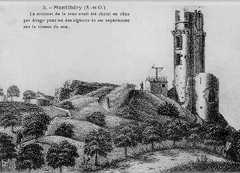Une des expériences historiques pour mesurer la vitesse du son a été réalisée par François Arago, Louis Joseph Gay Lussac et Gaspard de Prony dans la nuit du 21 au 22 juin 1822. On envoya des coups de canon depuis Villejuif et des observations furent faites depuis Montlhéry et vice versa.
Les observateurs de chaque station observaient l’explosion dûe aux canons et chronométraient le temps qui s’écoulait jusqu’à ce qu’ils entendent le bruit du canon.
Les deux canons étaient séparés d’une distance de 18 612,17 m.
Suite aux expériences, on estima que le temps moyen mis par le son pour parcourir cette distance, était de 54,6 secondes. La température extérieure était de 15,9 °C.

Problématique :
Pensez-vous pouvoir améliorer le résultat de cette expérience avec le matériel actuel du laboratoire ?

I ANALYSE DE LA SITUATION

S

R

SC

S
R

A

A

S
V

V
C

A
C

  - Calculer, en s, le temps t que met la lumière pour aller de Villejuif à Montlhéry. ( c = 300 000 000 m/s )

t =

1.2. En déduire, pourquoi l’observateur peut négliger le temps t que met la lumière pour parvenir jusqu’à lui.
________________________________________________________________________________________
________________________________________________________________________________________
1.3. Calculer, en m/s, la vitesse v de propagation du son lors de l’expérience de 1822.
v =

1.4. Cocher les réponses justes :

Lors de l’expérience réalisée en 1822 :

□ utiliser une grande distance permettait d’avoir un résultat plus précis.
□ le fait que la mesure du temps était peu précise, était compensé par la grande distance.

La mesure que nous allons faire dans la classe sera plus précise, car :

□ la distance sera plus courte.
□ la mesure de la durée sera plus précise qu’à l’époque avec le chronomètre de la console EXAO
II MATERIEL UTILISE

A
C

A
C
Voici le matériel qui permet d’effectuer des mesures de la vitesse du son dans l’air :
un thermomètre | 2 baguettes métalliques | une règle graduée | une console EXAO reliée à un ordinateur
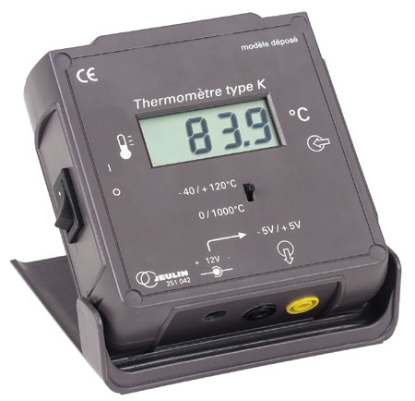 | 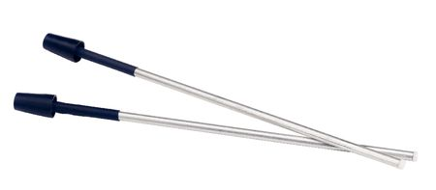 | 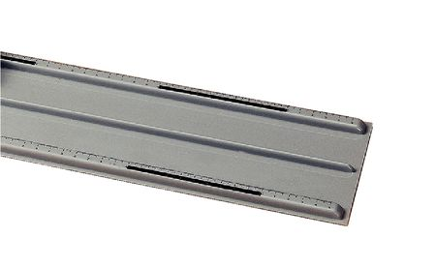 | 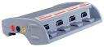
supports capteurs | rallonges sonomètre | deux capteurs sonomètres | des cordons de sécurité
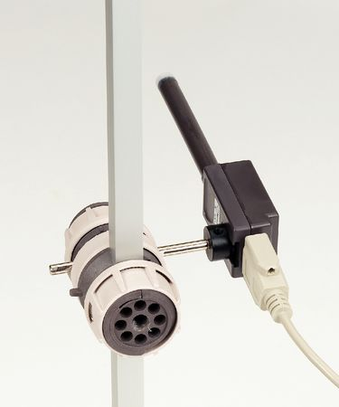 | 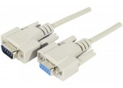 | 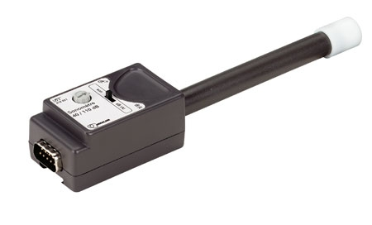 | 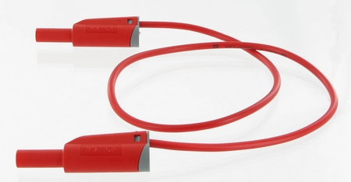
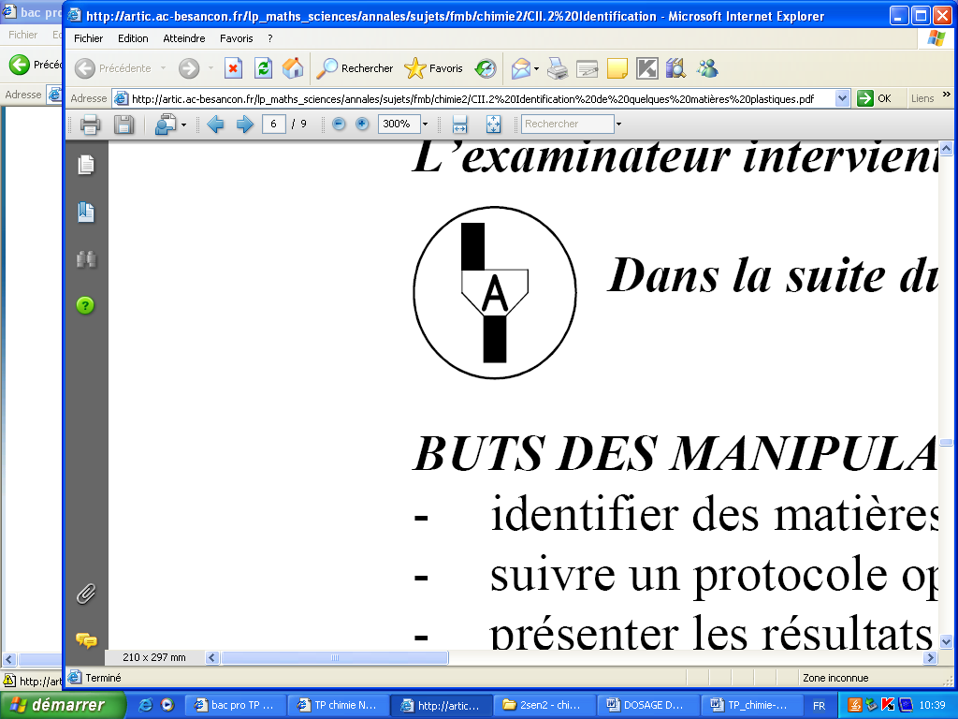Appel 1 : Devant l’examinateur, expliquer pourquoi on utilise un thermomètre

III EXPERIENCES

3.1. Voici un schéma du protocole. Décrire le protocole expérimental.

SCHEMA DU PROTOCOLE
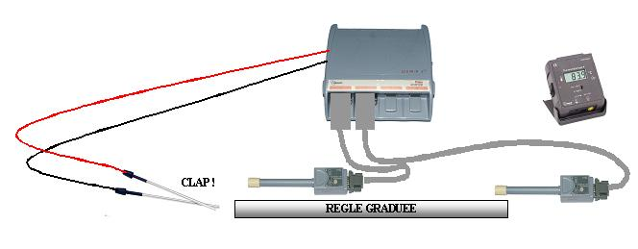

PROTOCOLE EXPERIMENTAL
___________________________________________________________________________________

___________________________________________________________________________________

___________________________________________________________________________________

Appel 2 : Devant l’examinateur, justifier le choix de votre protocole.

3.2. Paramétrer de la manière suivante :

R

R

V

R

C

C
capteur sonomètre L1   (idem pour L2 ) | capteur chronomètre 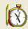 | onglet synchronisation du chronomètre
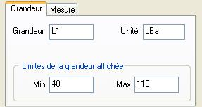 | 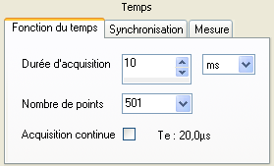 | 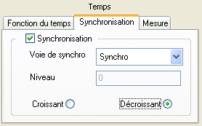
3.3. Effectuer les mesures en tenant compte des distances suivantes :
Distance d entre les deux sonomètres en m | 0,45 m | 0,50 m | 0,55 m | Température de l’air en °C  θ = _______
Durée t de propagation du son entre les 2 sonomètres  en s |  |  |  | MOYENNE  DES VITESSES
Vitesse v du son
dans l’air en m/s

IV EXPLOITATION
4.1. Comparer la moyenne des vitesses à l’expérience de 1822.
______________________________________________________________________________________
______________________________________________________________________________________
4.2. Expliquer la différence :
______________________________________________________________________________________
______________________________________________________________________________________

4.3. La vitesse v de propagation du son dans l’air en fonction de la température θ en °C peut se calculer :
v = 20,05
Compléter le tableau suivant :
 | vitesse obtenue  lors de l’expérience | vitesse calculée  avec la formule
en 1822
en 2014
4.4. Répondre à la problématique.
Pensez-vous pouvoir améliorer le résultat de cette expérience avec le matériel actuel du laboratoire ?
______________________________________________________________________________________
______________________________________________________________________________________

